Travail des CM | Vendredi 10 avril
Mathématiques | Tracer des cercles : Utilisation du compas  - Faire tous les exercices de la fiche jointe
Autodictée | Faire cette autodictée  - Les yeux riaient, pétillants, vifs dans les faces épanouies par le rire, les grosses joues rouges, rebondies comme de belles pommes, hurlaient la santé et la joie.
Pause
Expression Ecrite | Et si nous donnions nos impressions sur ce confinement…  - Ecrire un petit texte (5 ou 6 phrases).  - Le mettre sur le padlet.  - Cliquez sur le lien et tapez le texte  https://padlet.com/billyjeanlouis/gyrbpj0wbrwew3ij
Pause
Anglais | - Dans CNED… Anglais au CE2 - Je chante, ….  Je chante > Old Mc Donald had a farm  - Le chant avec you tube en anglais  https://youtu.be/hDt_MhIKpLM  - Chant en français  https://youtu.be/4eIx1ZQ2RWY  - Télécharger les paroles du chant  Remplir le fiche trace écrite
Lecture | Lecture suivie  - Le tour du monde en 80 jours (Chapitre 24)  - Faire le questionnaire chapitre 24.
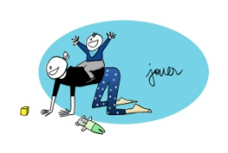 | Bonnes vacances !  On continue à lire  On se protège et on protège les autres en restant à la maison

